中职党建思政简报
第【016】期

中职党委办公室 总第329期 2024年1月27日

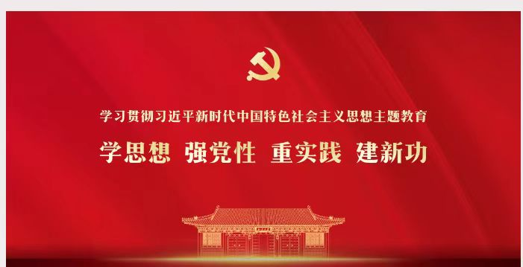

2024 我们这样干

——校团委副书记 学工处副主任 晏彦海

1月23日，集团在报告厅召开2023年度干部述职会。集团直属部门和“两院”校级领导、中层干部共计41名领导干部进行述职。
会上，41名领导干部对本部门及个人2023年全年工作进行了全面地梳理和总结。对照2023年工作要点，结合本部门工作实际，重点就党建思政工作、业务工作成绩、存在问题不足及整顿改进措施等方面进行了述职，实事求是地总结了一年来取得的成绩，认真查摆了存在的问题和不足，明确了今后的努力方向。
听取了41名领导干部的述职，他们中有乘风破浪的挑战者，有活力四射的奋斗者，有不懈追求的探索者，有助力发展的领跑者，有不断拔节成长的学习者，有勇于担当的守卫者。他们用自己的智慧、果敢、坚韧、热爱，诠释着十八匠人的攀登精神，书写出属于十八匠集团的芳华篇章。
对标述职的各位领导干部，反思自身工作，我决定2024年我要做一个“特种兵”：行政工作特别有效率，特别有质量，特别有毅力；做一个“显眼包”：专业发展表现显眼，成绩显眼，是显眼的青年榜样。
2024，我们怎么干？
2024年，中职学校团委学工处坚定落实立德树人根本任务，践行“五育并举，三全育人”的培养模式，围绕“十大德育素养”，依托“书院制”建设，着力构建“八位一体”育人新格局，在集团2024年“十大工程”引领下，实施“四大工程”，不断推动学生工作内涵建设，使中职学校德育工作形成德育品牌深化、德育活动发展、德育课程润心的格局，大力培养信念坚定、技能突出、创新引领、担当有为的高素质创业人才，助推学校文明校风、优良学风建设，助力集团和学校高质量发展。
2024，我们这样干！
一、 思想引领铸魂工程，夯实青年思想根基。通过主题学习会、讲座报告、座谈交流、征文演讲、知识竞赛、面对面“微党课”，“青年大学习”网上团课学习等多种形式，遴选党员干部和思政教师组成“红船讲师团”，专业教师、优秀班主任组成“青苗讲师团”，国家级省级技术能手、技能大赛获奖选手组成“匠心宣讲团”，优秀毕业生和国家奖学金获得者组成“青春宣讲团”，围绕“讲好党的故事”、“讲好中国故事”、“讲好育人故事”、“讲好青春故事”、“讲好技能故事”，持续做好“书院讲坛”，让更多青年学子成为“学”的主角、“讲”的主力、“听”的主体，实现组织化学习全覆盖。在互动式、思辨式学习中，强化听党话跟党走的政治自觉和行动自觉。
二、专业素养提升工程，助力学生成长成才。学生活动与专业相结合，充分展现学院特色，帮助学生增强专业认同感、提高专业素养，助推学校良好学风的形成。
三、校园文化聚力工程，着力凝聚发展合力。大力实施“校园文化聚力工程”。传承历史文脉，融汇中华优秀传统文化、革命文化和社会主义先进文化，凝练打造具有学校特色的文化活动。将特色主题教育融入校园文化活动，通过体育竞技活动培养学生创先争优的奋斗精神，通过丰富有趣的才艺展示类活动增强班级凝聚力。
四、社会实践服务工程，增强青年责任担当。抓实“青春心向党 争优争先争效当先锋”教育实践活动，开展“更专业更幸福”专业技能社会实践、青年志愿服务，推进学生会全国改革试点“我为同学办实事”行动，开展“我为班级建设和学校发展建言献策”提案征集活动等，引导青年学生主动关心学校发展，积极融入乡村振兴、绿色发展、文明创建、社区服务等实践，推动团员青年建功立业。
我将继续用四个“坚守”，坚定自己的教育初心：坚守一份细致，做好教学工作的“后勤保障”；坚守一种责任，做好学生管理的“先锋兵”；坚守一份力量，做专业建设的“助推器”；坚守一个情怀，做带领孩子们一起收货更多成长和快乐的“引路人”。
我在创业成人，民艺成才，必将在十八匠教育集团成功。
我将继续在十八匠教育集团，在中职学校，在自身岗位工作中学习先进榜样，坚持学习，竭尽全力，努力自成芳华，与集团和中职学校共赴美好。

稿件来源：校团委

